SONCE IZ PAPIRNATEGA MOZAIKA

POTREBŠČINE:
RISALNI LIST (LAHKO ČIM VEČJI TRŠI PAPIR), SVINČNIK ALI BARVICA, IZDELEK SHRANI.
PAPIR RAZLIČNIH BARV ALI RISALNI LIST, KI GA POBARVAŠ,
ŠKARJE, LEPILO.

NAJPREJ RAZREŽEŠ BARVNI ALI POBARVAN, POSUŠEN PAPIR NA MAJHNE KVADRATKE – DA DOBIŠ DELE ‘MOZAIKA’.
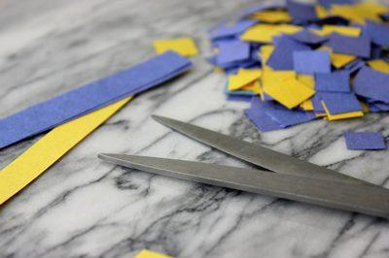

NA RISALNI LIST NARIŠEŠ S SVINČNIKOM ALI BARVICO VELIKO SONCE, ČEZ CEL LIST.
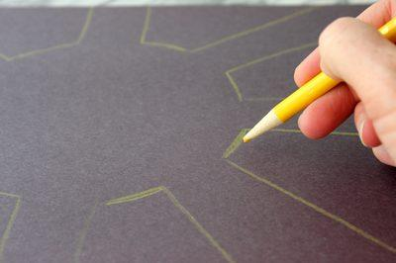

LEPIŠ KVADRATKE.
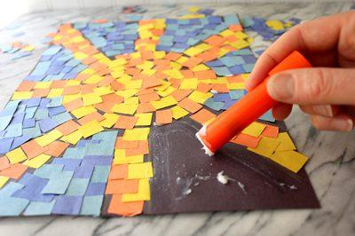

IN POSIJALO BO SONCE!
